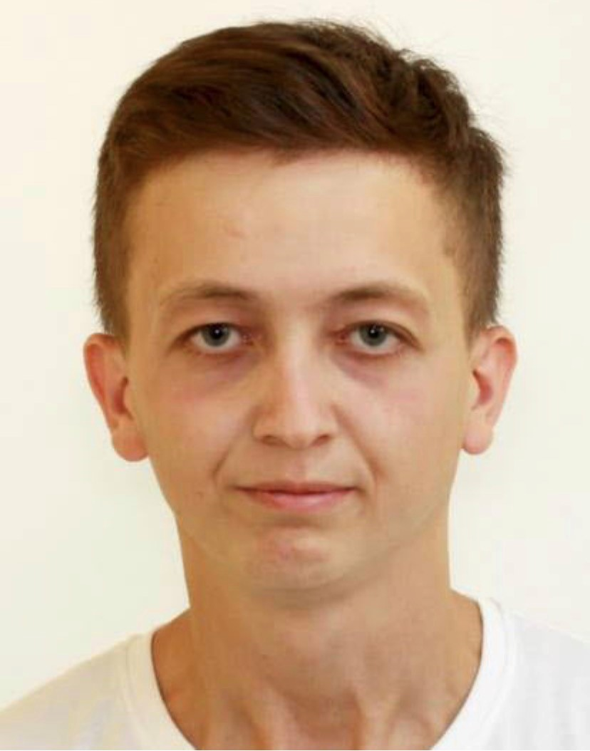 |  |  | muhamet Shabani  BACHELOR PËR SHKENCA KOMPJUTERIKE
Data e lindjes  18.12.2001  Vendlindja  PRISHTINË – KOSOVË  Adresa  KOSOVË – SLLATINË E MADHE  kontakti  Telefoni:  +38344448153  EMAIL:  muhamets565@gmail.com  Gjuhet  Gjuhë Angleze A1  IT Njohuri  Front-END, Back-End, Microsoft Office,  Computer networks |  | edukimi  Shkolla e mesme:  Shkolla e mesme Ekonomik ‘‘Hivzi Sulejmani Fushë Kosovë‘‘  Drejtimi Shpedicion Logjistikë (2017-2020) Kosovë-Fushë Kosovë.  Universiteti:  Universiteti i Kolegjit “AAB”, Drejtimi Shkenca Kompjuterike, regjistruar në vitin 2021 deri në 2024.  Trajnimet  Arra Academy: Module WordPress & eCommerce HTML, CSS, JavaScript & Web-Hosting.  Cacttus Education: Module Microsoft Office & Digital Marketing.  Eksperienca e Punes  Eksperiencë pune 1 vjet e gjysem “AB Concept” (2020-2022)  “N.T.SH AB Concept” Monter i Raftave (2020-2022) Kosova, Prishtinë  “SH.P.K Kosprod” Planifikimi dhe Koordinimi, Transporti dhe Shpërndarja etj.  AftËsitË  - Aftësi Komunikuese,  - Aftësi menaxheriale/organizative,  - Aftësi analitike,  - Aftësi në shkrim,  - Kreativ, dhe  - Puna në ekip.  - Patent Shoferi  Deklaroj se të gjitha të dhënat e ofrura në këtë CV janë të sakta, kompetente dhe korrekte.

